«Гибель пчелиной семьи»

Пчелиным семьям по всему миру угрожает опасное явление. Оно называется «синдром гибели пчелиных семей». Оно состоит в том, что пчёлы покидают свой улей. Отделившись от улья, пчёлы погибают, и таким образом синдром гибели пчелиных семей уже вызвал гибель десятков миллиардов пчёл. Учёные считают, что существует несколько причин гибели пчелиных семей.

Воздействие имидаклоприда.
Одна из важных причин – инсектицид под названием имидаклоприд, из-за которого пчёлы могут потерять способности ориентироваться вне улья. Он действует на нервную систему насекомых, вызывая параличи и конвульсии, приводящие к гибели.
Исследования показывают, что инсектицид попадает во все части растений, в том числе и пыльцу, и пчёлы получают это вещество с пищей.
Учёные провели эксперимент, чтобы выяснить, приводит ли воздействие имидоклаприда к гибели пчелиных семей. В некоторых ульях они в течение трёх недель добавляли в пищу пчёл имидаклоприд. Разные ульи подвергались воздействию разных концентраций инсектицида, измеряемых в микрограммах инсектицида на килограмм пищи (мкг/кг). Некоторые ульи совсем не подвергались воздействию ядохимиката.
Ни одна из семей не погибла сразу же после воздействия инсектицида. Тем не менее, к 14-й неделе некоторые ульи опустели. Результаты эксперимента отражены на следующем графике.

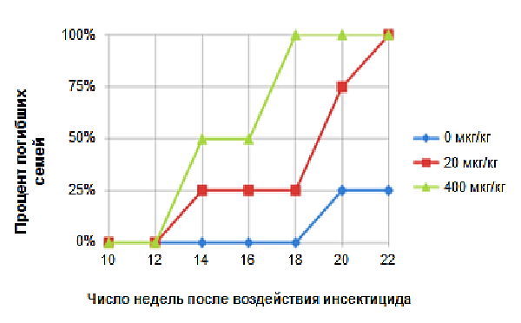

Задания:

- Вопрос: какое исследование проводили учёные?
- Вопрос: что говорят о причинах гибели пчелиных семей результаты 20 недель эксперимента?
А) семьи, подвергшиеся воздействию большого количества имидаклоприда, обычно гибнут быстрее;
Б) семьи, подвергшиеся воздействию имидаклоприда, обычно гибнут в течение 10 недель после воздействия;
В) воздействие имидаклоприда в количестве, меньшем 20 мкг/кг, не вредит семьям;
Г) семьи, подвергшиеся воздействию имидаклоприда, не проживают дольше 14 недель.

- Вопрос: предложите гипотезу о причине гибели пчелиных семей в контрольной группе.

Открытые задания PISA 2015 https://adu.by/images/2018/02/PISA2015_otkr_zadfniya.pdf

